Додаток до рішення сесії
від 08 листопада 2022 року №22/13

ПЛОЩА ЗЕМЕЛЬНОЇ ДІЛЯНКИ - 60.2162 га, КАДАСТРОВИЙ НОМЕР ЗЕМЕЛЬНОЇ ДІЛЯНКИ 0720882800:00:001:0551; ЗЕМЛІ ЗАПАСУ (земельні ділянки кожної категорії земель, які не надані у власність або користування громадянам чи юридичним особам)
ЗЕМЛІ ВОДНОГО ФОНДУ, ЧАГАРНИКИ
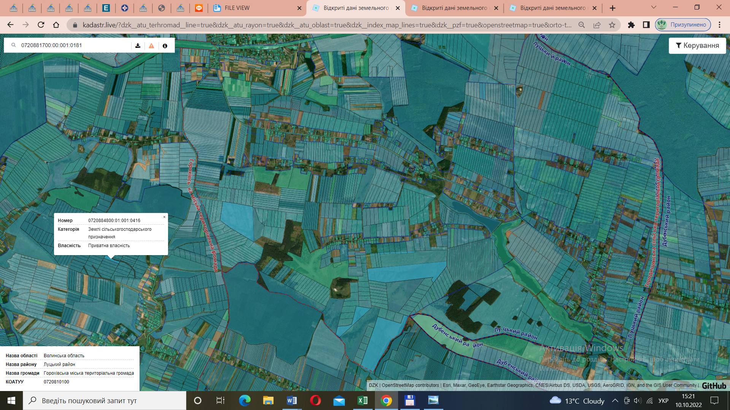

Додаток до рішення сесії
від 08 листопада 2022 року №22/13

ЗЕМЛІ ВОДНОГО ФОНДУ, ЧАГАРНИКИ
